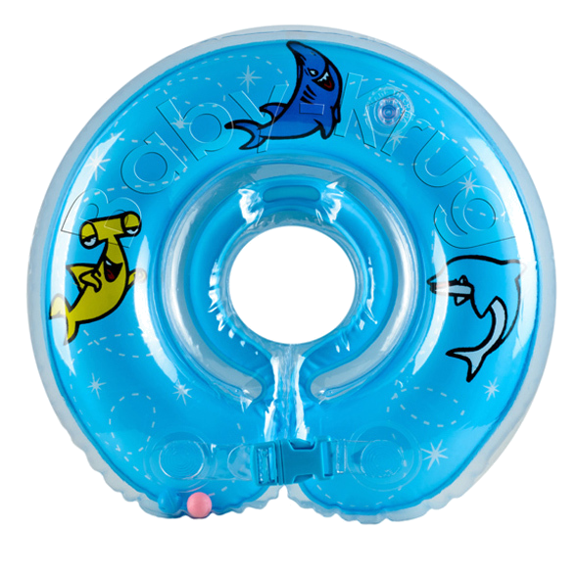
График работы бассейна на 2013-14 учебный год

День недели  Группа | ПОНЕДЕЛЬНИК | ВТОРНИК | СРЕДА | ЧЕТВЕРГ | ПЯТНИЦА
2 мл. | 9.00-9.15  9.30-9.45 |  |  | 9.00-9.15  9.30-9.45
Средняя А |  | 9.00-9.20  9.30-9.50 |  | 10.00-10.20  10.30-10.50
Средняя Б |  | 10.00-10.20  10.30-10.50 |  |  | 9.00-9.20  9.30-9.50
Старшая А | 07.30-08.00  08.10-08.40 |  | 07.30-08.00  08.10-08.40
Старшая Б |  | 07.30-08.00  08.10-08.40 |  | 07.30-08.00  08.10-08.40
Старшая В | 11.10-10.35  11.45-12.15 |  |  | 11.20-11.45  11.55-12.25
Старшая Г |  |  | 11.10-10.35  11.45-12.15 |  | 07.30-07.55  08.05-08.30
Старшая Д | 10.00-10.25  10.35-11.00 |  | 10.00-10.25  10.35-11.00
Старшая Е |  | 11.00-10.25  11.35-12.00 |  |  | 11.20-11.55  12.05-12.30
Разновозрастная |  |  | 9.25-9.50 |  | 10.00-10.25
Кружок | Вторник  Четверг | 15.10-15.40  Средняя группа | 15.50-16.25  Старшая группа | 16.40-17.20  Подгот. группа | 17.30-18.00 - I гр  18.10-18.40 - II гр  Платные услуги

